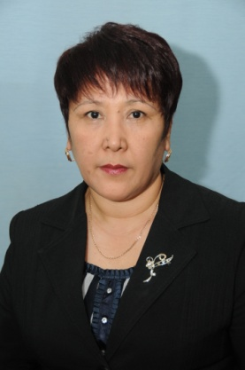
«Шығыс Қазақстан облысы Семей қаласының білім бөлімі» ММ
«Семей қаласының №37 гимназиясы» КММ-нің
жоғары санатты математика пәні мұғалімі
Солтанаева Ардак Сабырхановна

Мерзімі 13; 16. 01.2015 Сыныбы: 11 Ә,Б пәні: Геометрия мұғалімі: Солтанаева А.С.
Сабақтың тақырыбы | Қиық конус, оның бетінің ауданы
Жалпы мақсаты | Қиық конустың анықтамасын білу, оны сала алу және оның бетінің ауданын табу туралы білімдерін жетілдіру
Қандай модульге негізделеді | Оқытудың жаңа әдіс-тәсілдері. Оқуды бағалау және оқыту үшін бағалау. ДжТ балаларды оқыту, СТО
Оқу нәтижелері: | Қиық конустың анықтамасын біледі, оны сала алады, элементтерін біледі және беттерінің аудандарын таба алады.
Әдіс-тәсілдер, стратег. | Топпен жұмыс, диалог, миға шабуыл стратегиясы,СТО, АКТ
Бағалау түрлері | Формативті, жиынтық
Уақыт | Мұғалім іс-әрекеті | Оқушы іс-әрекеті | Ресурстар
3мин | Ұйымдастыру, Сергіту сәті | Оқушылар көңіл -күйлерін көтереді | Бейнеролик
2мин | Оқушыларды топқа бөлу | 3 топқа бөлінеді, рольдерді бөледі
10мин | І. Қызығушылықты ояту кезеңі (миға шабуыл стратегиясы)Қиық пирамида туралы сөз қозғау. | Оқушылар жетелеме сұрақтарға кезекпен жауап береді, ойларын жинақтайды. Экрандағы материалды пайдаланады.Топтасып жаңа қиық конус туралы өз беттерімен қорытындыларын талдайды | Оқулық  Оқушылар  Мұғалім
15 мин | ІІ. Жаңа тақырып:  Оқушылардың жасаған қорытындысын толықтырады презентация бойынша жинақтап, толықтырады. | Мұғаліммен бірлесіп жаңа тақырыпты ашады, қажет материалдарды жазып алады.  Қиық конустың жасаушысы, биіктігі, радиустарын ажырату. Бүйір беті мен толық бетінің аудандарын табу әдістерін үйренеді және дайын формуланы да қолдануға дағдыланады.  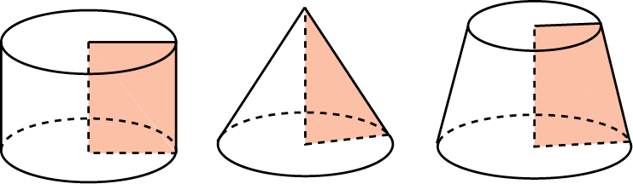 | Мұғалім, оқушылар  Слайдтар
10мин | ІІІ. Есептер шығару.  Оқулықпен жұмыс №39-43 | Оқушылар есептерді топта орындайды  Өзара бағалау жүргізеді | Оқулық және оқушылар
5мин | IV. Қорытындылау.  Үй жұмысы. : §6, 6.5. №45, №46. | Үй тапсырмасын орындау арқылы өздерін бағалайды
Рефлексия
 | Кері байланыс парағын тарату | Кері байланыс парағын толтырады

